BAMBOLE DI PEZZA
Feat. Jo Squillo

“Non sei sola”

UN BRANO CONTRO LA VIOLENZA
CON IL PATROCINIO DI CGIL MILANO

Il rock per non lasciarsi andare alla paura e urlare la voglia di non sentirsi più “sbagliate”

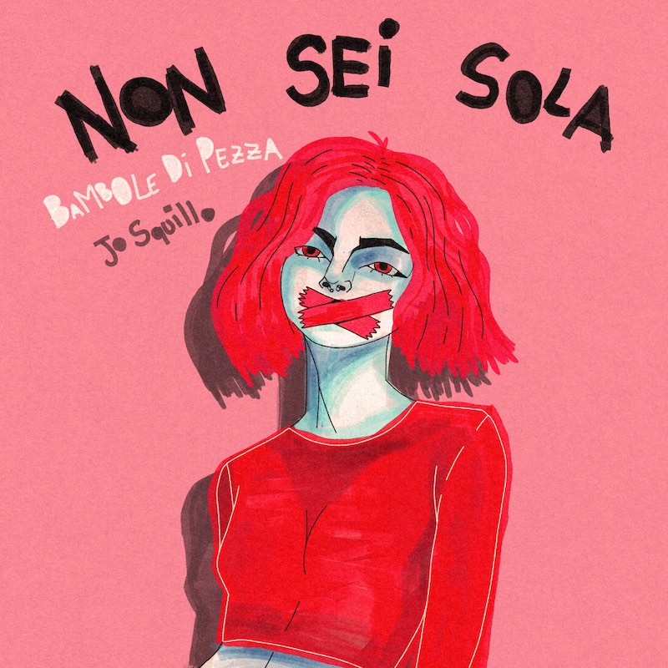

In radio dal 25 novembre

È una collaborazione d’eccezione quella fra la rock band al femminile e l’energica Jo Squillo, unite per parlare con forza ed energia di violenza sulle donne.
“Non sei sola” nasce nel tentativo di cancellare la paura e la frustrazione di sentirsi colpevole e inadeguata, in una parola vittima.

La reazione a tutto questo è nelle chitarre a pieno volume, nella cassa intensa che batte incessante e nella voce che urla con quanta forza ha in petto.

I ricavati di questo progetto saranno devoluti all’associazione Wall of Dolls che si occupa di sostenere le donne vittime di violenze.

«È un brano che vuole esprimere il punto di vista di chi subisce una violenza, piccola o grande che sia, e della difficoltà di reagire e superarla». Bambole di pezza

«È fondamentale sostenere le donne che subiscono violenza in qualsiasi modo, e la musica è un mezzo molto potente per farlo». Jo Squillo

Le Bambole di pezza sono:

Cleo (Martina Ungarelli) - Voce
Morgana Blue - chitarra solista
Dani Piccirillo - chitarra ritmica e cori
Xina (Federica Rossi) - batteria e cori
Kaj (Caterina Dolci) - basso e cori

Etichetta: AAR Music / Universal
Radio date: 25 novembre 2022

Contatti e social

Facebook: https://www.facebook.com/bamboledipezza.music/
Instagram: https://www.instagram.com/bamboledipezza_band/

BIO
Le Bambole di pezza sono una nota rock punk band milanese con una formazione totalmente femminile. Hanno pubblicato i dischi ”Crash Me” per Tube Record e “Strike” per Alternative Produzioni . Dopo qualche anno di silenzio sono tornate in attività con una formazione rinnovata e nel 2022 han pubblicato i singoli “Favole (mi hai rotto il caxxo)” e “Rumore”, cover del celebre brano di Raffaella Carrà.
I videoclip dei loro singoli sono stati mandati in rotazione dai maggiori canali televisivi musicali italiani. Sono state ospiti di MTV, Rock TV, All Music, LA7.
Hanno partecipato alla serie televisiva L'ispettore Coliandro.
Hanno all’attivo centinaia di concerti su tutto il territorio italiano, coinvolgendo il pubblico con la loro attitudine energica.
La band è sempre stata impegnata su tematiche legate al tema gender equality, contro il sessismo e la violenza, e per le pari opportunità.

JO SQUILLO
Jo Squillo è una cantautrice, conduttrice televisiva e attivista italiana.
Affermatasi in un primo momento come esponente della musica punk rock insieme alle Kandeggina Gang, si è progressivamente spostata verso la dance pop ottenendo un forte successo con il brano Siamo donne, presentato al Festival di Sanremo 1991 insieme a Sabrina Salerno. Negli anni '90 ha avviato una carriera anche nel mondo della televisione, conducendo o partecipando a vario titolo a numerose trasmissioni nel corso degli anni. Negli anni 2000 ha fondato un canale satellitare chiamato Class TV Moda. Fin dagli inizi della sua carriera è stata inoltre attivista per svariate tematiche, tra cui femminismo ed ecologismo. Sua è anche l’iniziativa “Wall of Dolls” – “Il Muro delle Bambole” contro il femminicidio.
Si tratta di un’installazione permanente che riprende un’antica tradizione indiana per cui ogni volta che una donna subisce violenza, una bambola viene affissa sulla porta della sua casa. “Il Muro delle Bambole” oggi è anche a Roma, Genova, Venezia, Brescia, Trieste, Portogruaro ed in tantissime altre città italiane.

